**Euklidovská vzdálenost dvou bodů**



Vzdálenost bodů X1 a X2 = *c.*

*a* = X2[*x2*] – X1[*x1*]

*b* = X2[*y2*] – X1[*y1*]

*c2* = (X2[*x2*] – X1[*x1*])2 + (X2[*y2*] – X1[*y1*])2

Uvažujeme-li souřadnice bodů X1 a X2 jako vektory, např.:

x1 <- c(0,0)

x2 <- c(1,2)

Pak v R:

x2 - x1

[1] 1 2

Protože:

x2(1) – x1(1) = 1 – 0 = 1

x2(2) – x1(2) = 2 – 0 = 2

Tedy obecně funkce:

euc_dist <- function(x1, x2) {

sqrt(sum((x1 - x2)^2))

}

euc_dist(x1,x2)

kde funkce sqrt() představuje odmocninu a sum() součet, můžeme si to představit takto:

Výsledek funkce euc_dist() pro body X1 a X2 (resp. vektory x1 a x2) je:

euc_dist(x2,x1)

[1] 2.236068

*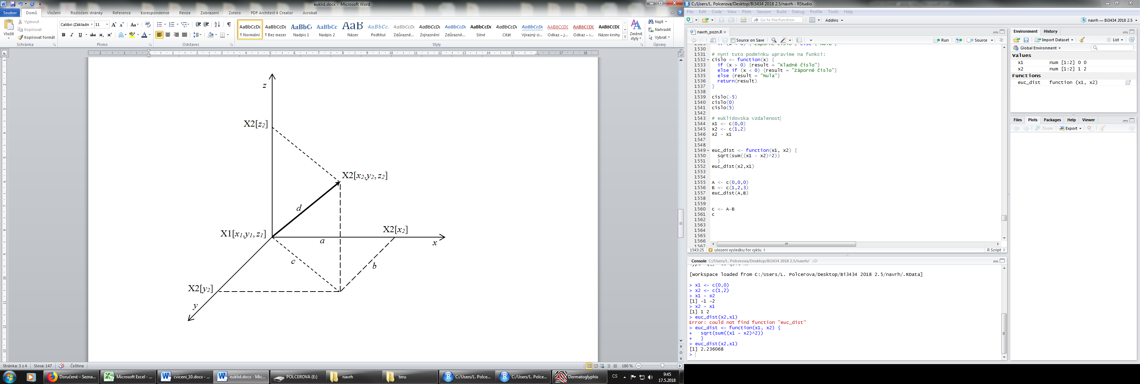Vzdálenost bodů v prostoru*:

*d2* = *c2 +* (X2[*z2*] – X1[*z1*])2

Víme, že:

*a* = X2[*x2*] – X1[*x1*]

*b* = X2[y*2*] – X1[y*1*]

*c2* = (X2[*x2*] – X1[*x1*])2 + (X2[*y2*] – X1[*y1*])2

*d2=* (X2[*x2*] – X1[*x1*])2 + (X2[*y2*] – X1[*y1*])2 + (X2[*z2*] – X1[*z1*])2

Uvažujeme-li souřadnice bodů X1 a X2 jako vektory, např.:

x1 <- c(0,0,0)

x2 <- c(1,2,3)

Tak vidíme, že lze použít stejný vztah jako v předchozím případě. Tzn. funkci:

euc_dist <- function(x1, x2) {

sqrt(sum((x1 - x2)^2))

}

euc_dist(x2,x1)

[1] 3.741657

*z*

*a*

X2[*z2*]

X2[*y2*]

X2[*x2*]

*d*

*c*

*b*

X2[*x2*,*y2*, *z2*]

X1[*x1*,*y1*, *z1*]

*y*

*x*

X2[*x2*, *y2*]

X1[*x1*,*y1*]

X1[y*1*]

X2[*y2*]

X2[*x2*]

X1[*x1*]

*c*

*b*

*a*

*x*

*y*